Если Workflow Coordinator нет данных о работе потока

В Hue есть такая особенность, что если под учетной записью никогда не создавались и не запускались потоки, то в Workflow Coordinator-е не видны данные о работе потока:

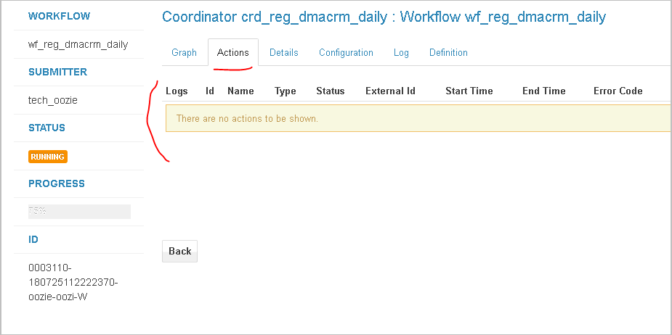

Для того чтобы это исправить, надо создать какой-нибудь любой поток и запустить его.

Заходим **Workflows -> Editor -> Workflow**:

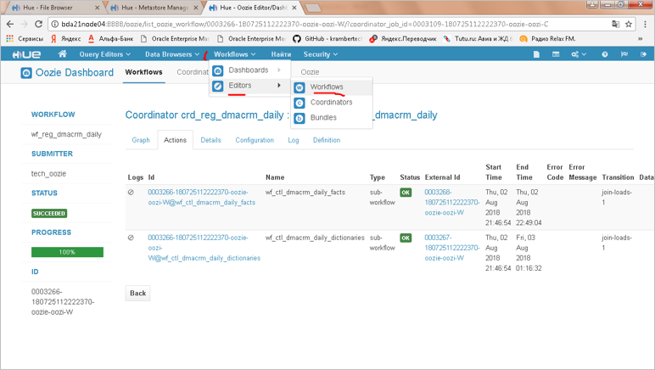

Нажимаем **Create**:

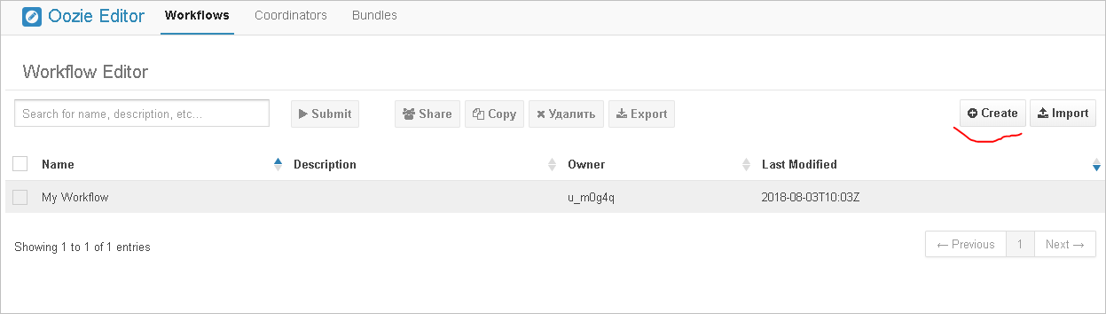

Тащим конвертик (как один из вариантов) в зону action-ов:

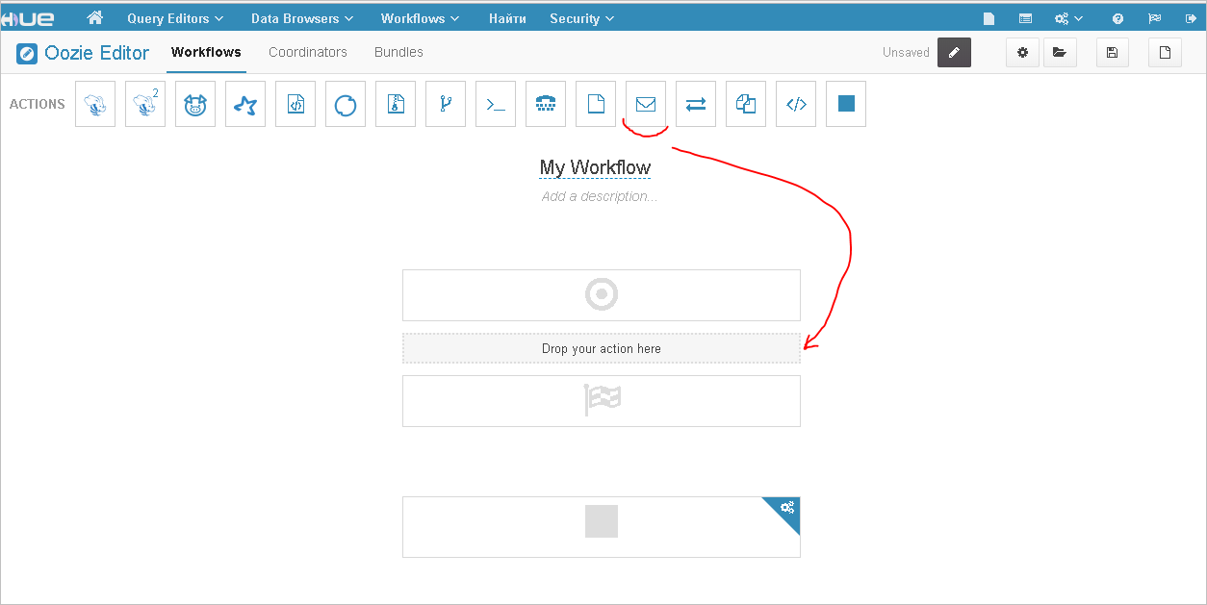

Набираем произвольный текст в полях:

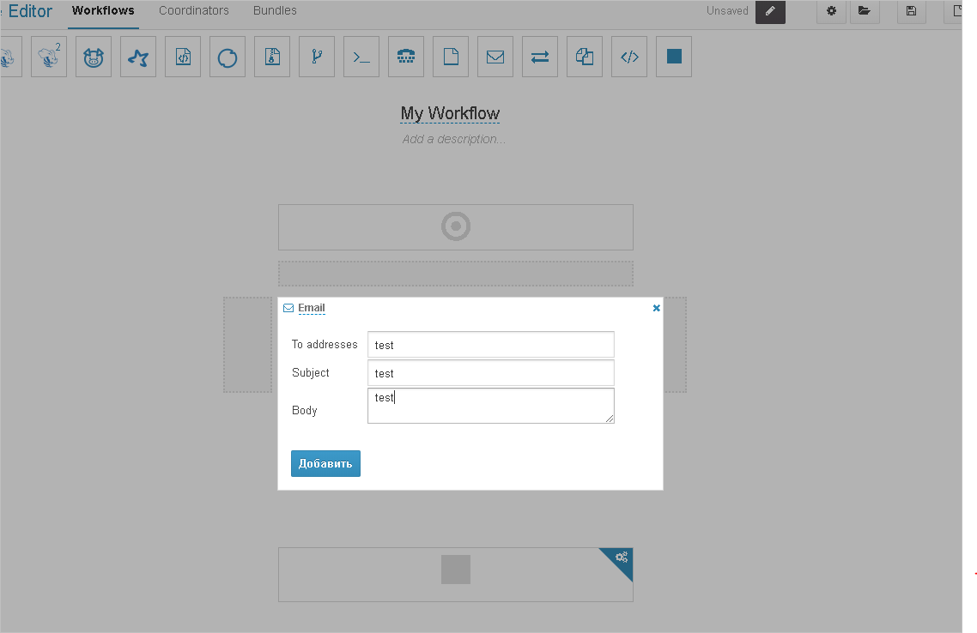

Нажимаем сохранить:

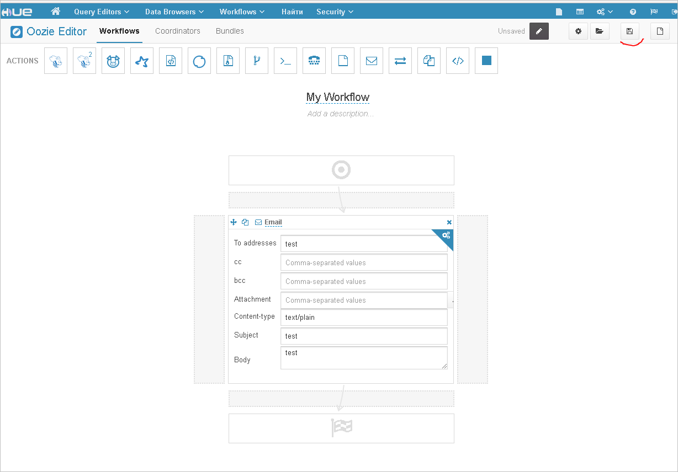

Появляется кнопка запустить:

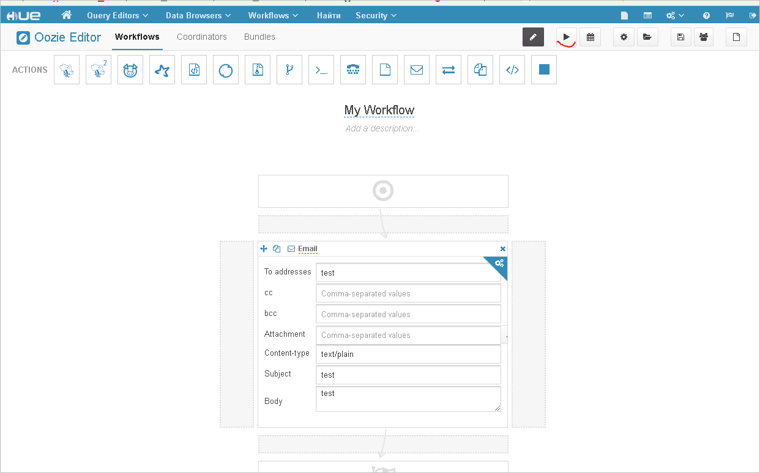

Запускаем:

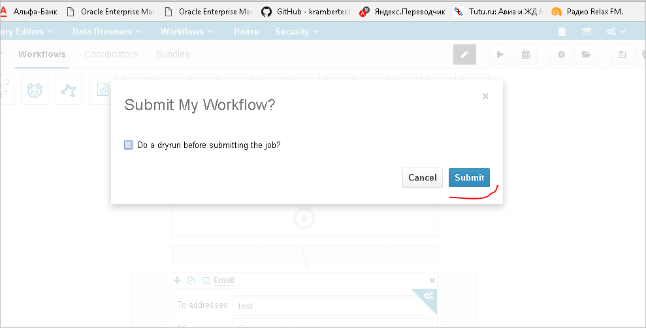

Работает и падает (это не важно):

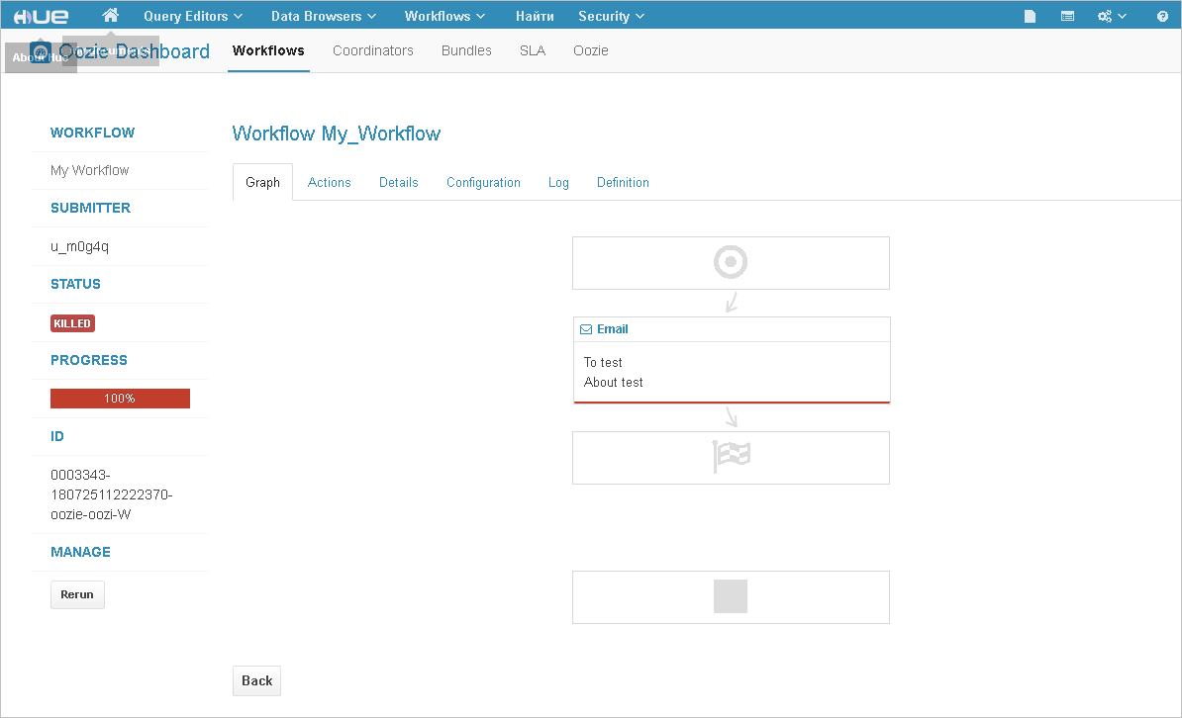

После этого идем в Coordinator и смотрим информацию о потоке, она должна появиться:

